Základy speciální pedagogiky – ETOPEDIE

Etopedie
- Co je to etopedie?
- Rozdíl mezi etopedií a ostatními speciálně pedagogickými disciplínami

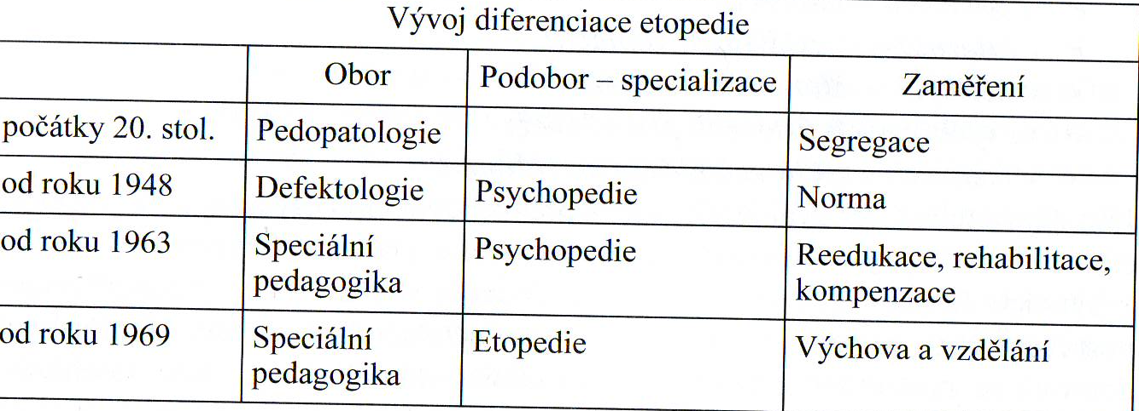
Předmět etopedie
- Děti/mladiství bez výraznějších problémů
- Děti/mladiství v riziku PCHE
- Děti/mladiství s problémy v chování
- Děti/mladiství s PCHE

Vztah etopedie ke spolupracujícím oborům
- Psychologie
- Vývojová psychologie
- Pedagogická psychologie
- Sociální psychologie
- Forenzní psychologie
- Pedagogika
- Artefiletika
- Sociální pedagogika
- Penologie
- Penitenciární pedagogika

Rizikové faktory
- Rizika spojená s osobností dítěte
- - fyzické zdraví
- - faktory vnitřních dispozic
- - faktory sociálních kompetencí
- - faktory emocionálního zaměření a prožívání
- - temperament
- - genetické faktory
- - neurobiologické faktory
- Rizika spojená s rodinou dítěte
- - rodinné stresory
- - funkčnost rodinného systému
- - fungování rodičů
- - násilí v rodině
- - interakce mezi dítětem a rodičem

- Školní rizika
- - vstup do školy
- - nedostatek pozitivní interakce
- - sociální izolace

- Rizika spojená se společností
- - životní podmínky
- - patologické formy chování

Genetické riziko ADHD
https://www.youtube.com/watch?v=Myc-cqn_i20

PROBLÉMY V CHOVÁNÍ
Rozsah problému
- Odchylka od normy
- 1) k osobnosti posuzovatele
- 2) k sociokulturním standardům
- 3) sociálnímu kontextu životní situace jedince - ekologie
Přístup k sobě samému
- Malá stabilita v chování
- - externí
- - interní
- Negativní ladění vztahů
- - ve vztahu k druhým
- - ve vztahu k sobě
PROBLÉM X PORUCHA
- Proč je důležité rozlišit problémové chování od poruchového?
- 2 základní kategorie
- - žák s problémy v chování
- - žák s poruchou v chování

Tři základní aspekty mezi problémem a poruchou
- MOTIVACE CHOVÁNÍ
- V TRVÁNÍ PROBLÉMOVÉHO CHOVÁNÍ
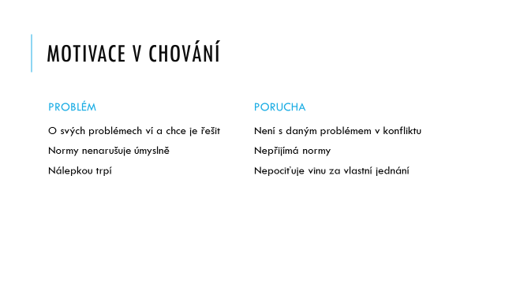
- V INTERVENCI A REEDUKACI

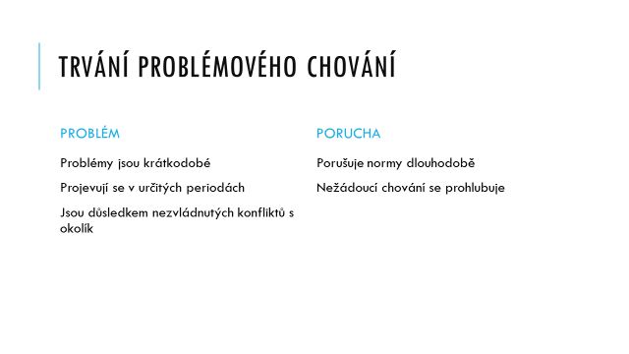
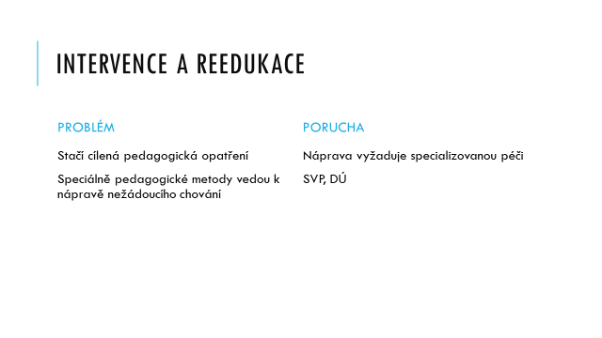

PORUCHY CHOVÁNÍ A EMOCÍ – KLASIFIKACE
- Mezinárodní klasifikace nemocí 10. revize (1993) – F90 – F98
- Hyperkinetické poruchy (F90)
- Poruchy chování (F91)
- Porucha chování ve vztahu k rodině
- Nesocializovaná porucha chování
- Socializovaná porucha chování
- Porucha opozičního vzdoru
- Smíšené poruchy chování (F92)
- Depresivní porucha chování
- Jiné smíšení poruchy chování a emocí
- Emoční poruchy (F93)
- Separační úzkostná porucha v dětství
- Fóbická úzkostná porucha v dětství
- Sociální úzkostná poruchy v dětství
- Porucha sourozenecké rivality
- Jiné poruchy emocí
- Poruchy sociálních vztahů (F94)
- Elektivní mutismus
- Reaktivní porucha příchylnosti
- Desinhibovaná porucha příchylnosti
- Tikové poruchy (F95)
- Přechodná tiková porucha
- Chronická motorická nebo vokální tiková porucha
- Kombinovaná tiková porucha – Tourettův syndrom
- Jiné poruchy chování a emocí (F98)
- Neorganická enuréza denního či nočního typu
- Neorganická enkopréza
- Porucha příjmu jídla v útlém dětském věku
- Pika
- Poruchy se stereotypními pohyby
- Koktavost
- Brebtavost
DIMENZIONÁLNÍ KLASIFIKACE
- - Poruchy chování
- - Osobností problémy, psychické problémy
- - Nevyzrálost
- - Socializovaná agrese
SOCIÁLNÍ KLASIFIKACE
- - Porucha chování se sociálním základem
- - Asociální porucha
- - Porucha chování antisociální rázu
- - Delikvence
- Dětská delikvence, prekriminalita, juvenilní delikvence
- http://www.ceskatelevize.cz/ivysilani/1100627928-ta-nase-povaha-ceska/405235100011004-narod-nezletilych-vrahu/titulky
ŠKOLSKÁ KLASIFIKACE – NEJDŮLEŽITĚŠJÍ PRO PEDAGOGY
- Poruchy chování vyplývající z konfliktu
- - záškoláctví, lhaní, krádeže
- Poruchy chování spojené s násilím
- - agrese, šikana, loupeže, juvenilní kriminalita a prekriminalita
- Poruchy chování související se závislostí
ZÁŠKOLÁCTVÍ
- Co je to záškoláctví???
- Proč žáci chodí za školu???
- Je záškoláctví to samé jako odmítání školy???
Typy záškoláctví
- impulzivní
- • předem neplánuje
- • reaguje náhled, nepromyšleně, odejde v průběhu vyučování
- • někdy absence trvá i několik dnů než se o situaci dozvědí rodiče
- • dítě často pokračuje v absencích ze strachu z následků, neví, co by mělo dělat
- plánované
- • účelové, plánované
- • nejrůznější záminky
- • v situaci před zkoušením, neoblíbeným předmětem, neoblíbeným učitelem

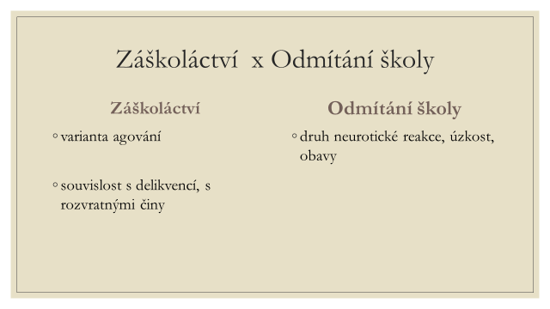

Druhy záškoláctví
- Pravé záškoláctví – žák se ve škole neukazuje, ale rodiče si myslí, že do školy chodí
- Záškoláctví s vědomím rodičů – na této formě se podílí několik typů rodičů, jejichž hlavními charakteristikami je buď odmítavý postoj ke škole nebo přílišná slabost ve vztahu k dítěti či závislosti na pomoci a podpoře dítěte v domácnosti
- Záškoláctví s klamáním rodičů - existují děti, kteří dokážou přesvědčit rodiče o svých zdravotních obtížích, po které nemohou jít do školy a rodiče jim absenci omlouvají pro tyto zdravotní důvody, tento typ záškoláctví je však obtížně rozlišitelný od záškoláctví s vědomím rodičů
- Útěky ze školy – žáci do školy přijdou, nechají si zapsat přítomnost a během vyučování na několik hodin odejdou, přičemž zůstávají v budově školy nebo ji na krátkou dobu opustí
- Odmítání školy – některým typům žáků činí představa školní docházky psychické obtíže, např. v důsledku problémů ve škole souvisejících s obtížností učiva, při strachu ze šikany, či výskytu školní fobie nebo deprese
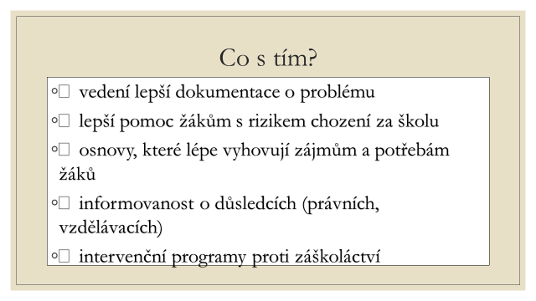

Motivační prvky, proti záškoláctví
- ¨ odměny pro ty, kteří si v určitém období udrželi 100% docházku –diplomy, psací potřeby, lístky do kina, vstupenky na fotbal, do bazénu
- ¨ účast místních fotbalových klubů na podpoře programů dobré docházky a udělování diplomů a cen
- ¨ soutěž v docházce mezi třídami s týdenním vyhodnocením
- ¨ umožnění práce v programu proti záškoláctví pro žáky s omluvenými absencemi (peer program?)
- ¨ příprava aktivit, při kterých se zdůrazní rodičům jejich úloha při dodržování docházky
- ¨ péče o klima školy
LHANÍ
- Lhaní - je způsobem úniku z osobně nepříjemné situace, kterou dítě nedovede vyřešit jinak.
- Pravá lež – charakteristická úmyslem a vědomím nepravdivosti. Jde o obranný mechanismus, který má jasný cíl.
- Dětská bájná lhavost – uspokojuje alespoň na symbolické úrovni ty potřeby, které ve skutečnosti uspokojeny nejsou. V tomto případě se o poruchu chování nejedná do 7. roku dítěte.
- Mytomanie - nutné odlišit jiná psychiatrická onemocnění (bludy, obsese - nutkání atd.), u dětí většinou samovolně s věkem odezní, léčba je vždy obtížná a dlouhodobá, nutná pomoc psychologa, ev. psychoterapie, farmakologicky antidepresiva.
Lhaní u dětí po 7. roku života
- Vzpoura.
- Jedním z důvodů je touha vymanit se z vlivu dospělých.
- Nedůvěra.
- Když řekne pravdu, už předem ví, že bude zamítnuta. Je přece lehké vymyslet si to, co rodiče chtějí slyšet
- Pohodlí.
- Často bývá příčinou nepravdivých tvrzení obyčejná lenost
- Nejistota.
- Teenager může lhát i proto, že si není jistý v zátěžových situacích. Možná má strach.
Jak postupovat při zjištění že dítě lže
- Zkuste zjistit proč. Možná, že až objevíte důvod jeho výmyslů, budete znát i řešení.
- Místo trestu odpovědnost. Dítě je připraveno, že za svou lež bude potrestáno. Nedělejte to, ale nechte je nést následky jeho chování.
- Zaveďte "nerovnováhu". Lež by se neměla vyplatit, pravdu je naopak třeba odměnit. Stačí projevit svou radost nebo dítěti upřímně poděkovat a říci mu, že si jeho pravdomluvnosti vážíte.
- Dejte jasná pravidla. Dítě by mělo vědět, že příště už nastanou sankce. Hned si také ujasněte jaké
KRÁDEŽE
- Jedná se o chování, na které lze nahlížet z několika úhlů pohledu – podle účelu krádeže. Nicméně vždy je tímto chováním způsobena škoda druhé osobě.
- Krádeže často doprovází jiné typy rizikového chování. Například jde o způsob, jak získat prostředky na návykové látky, nebo může být krádež motivována rasistickými předsudky a podobně. Důležité je zjistit, zda dítě krádež předem plánovalo, nebo zda se jednalo o impulzivní reakci na jeho aktuální potřebu.

Typy krádeží
- Dítě krade pro sebe – v rámci uspokojení svých potřeb či získání si pozornosti okolí, zejména rodičů, a jde tedy o takzvané „volání o pomoc".
- Dítě krade pro druhé – ve snaze získat přátele, zvýšit svůj společenský status.
- Dítě krade v partě – často se jedná o vstupní rituál do party, jeden z možných projevů šikany.
- http://www.ceskatelevize.cz/ivysilani/1097181328-udalosti/212411000100213/obsah/190142-preplnena-strediska-vychovne-pece
- http://www.ceskatelevize.cz/ct24/domaci/214904-misto-vyucovani-do-skateparku-zaskolactvi-v-cesku-na-vzestupu/

AGRESE A AGRESIVITA
- Agresivitu klasifikujeme jako vnitřní pohotovost jednat útočně (rys osobnosti). Je to sklon (tendence) k útočnému jednání, které se transformuje do různých podob. V přírodě je to vlastně přirozená a nutná vlastnost živočichů, aby přežili. Agresivita je způsob reakce na podkladě strachu, přání (frustrace, žádosti), heredity (dědičnosti), opuštění nebo tyranie.
- Agrese je chování, které vědomě a se záměrem (úmyslně) ubližuje, násilně omezuje svobodu a poškozuje jiné osoby nebo věci.
Vývoj agrese
- agrese bez vnějších projevů, probíhá pouze v myšlení dítěte
- agrese, která se projeví navenek, např. nadávkou, hrubým slovem, výhrůžkou
- agrese, která se projevuje destruktivním chováním – bouchnutím dveří, rozbíjením předmětů
- fyzické napadení druhé osoby
ŠIKANA
Metodický pokyn MŠMT definuje šikanu takto:
- „Šikanování je jakékoliv chování, jehož záměrem je ublížit jedinci, ohrozit nebo zastrašovat jiného žáka, případně skupinu žáků. Je to cílené a obvykle opakované užití násilí jedincem nebo skupinou vůči jedinci či skupině žáků, kteří se neumí nebo z nejrůznějších důvodů nemohou bránit. Zahrnuje jak fyzické útoky v podobě bití, vydírání, loupeží, poškozování věcí druhé osobě, tak i útoky slovní v podobě nadávek, pomluv, vyhrožování či ponižování. Může mít i formu sexuálního obtěžování až zneužívání. Šikana se projevuje i v nepřímé podobě jako nápadné přehlížení a ignorování žáka či žáků třídní nebo jinou skupinou spolužáků.“
Stádia šikany
- 1. stádium ostrakizmu
- 2. stádium fyzické agrese a přitvrzování manipulace
- 3. stádium vytvoření jádra
- 4. stádium kdy většina přijímá normy
- 5. stádium totalita (dokonalá šikana)
Vztah oběti a agresora - vývoj
- - návyk
- - pseudosvědomí
- - identifikace
Prevence šikany
- http://www.odyssea.cz/soubory/e_kurzy/jak_zlepsit_vztahy_v_nasi_tride_2_stupen_zs.pdf
- Primární
- Sekundární
- Terciárlní
- http://www.ceskatelevize.cz/ivysilani/10318730018-polosero/211562222000001-polosero-sikana

LOUPEŽE
- Kdo proti jinému užije násilí, nebo pohrůžky bezprostředního násilí v úmyslu zmocnit se cizí věci
VÝCHOVA
- Nařízená ústavní výchova
- Uložená ochranná výchova
- Výchovná opatření
- Ochranná opatření
- Trestní opatření

Trestní opatření
- Obecně prospěšné práce
- Domácí vězení
- Zákaz vstupu na sportovní, kulturní a jiné akce
- Peněžité opatření
- Peněžité opatření s odkladem
- Propadnutí věci nebo jiné majetkové hodnoty
- Zákaz činnosti
- Vyhoštění
- Odnětí svobody podmíněné
- Odnětí svobody nepodmíněné
ZÁVISLOSTNÍ CHOVÁNÍ
Tradiční závislostní chování
- drogová závislost
- závislost na alkoholu
- tabakismus
- závislost na hracích automatech
Drogová závislost – typy
- alkoholovo-barbiturátový typ (alkohol, hypnotika, trankvilizéry - sedativa, anxiolytika)
- amfetaminový typ (látky obsahující efedrin, pervitin)
- cannabisový typ (látky obsažené v konopí, THC, hašiš, marihuana)
- halucinogenový typ (LSD, meskalin, psylocybin)
- kathový typ (látky v listech catha edulis)
- opiátovo-morfinový typ (morfin, heroin)
- solvenciový typ ( toluen, benzin, inhalační narkotika)
- tabákový typ
- kofeinový typ
- antipyretiko-analgetikový typ
- neuroleptikový typ (antipsychotika, léky upravující chorobně narušené myšlení)
- antidepresivový typ
Drogová závislost – motivace
- interpersonální (uznání, komunikace, vzdor)
- sociální (identifikace se subkulturou)
- fyzická – přání fyzického uspokojení, uvolnění, odstranění fyzických potíží
- senzorická – stimulace zraku, sluchu, hmatu, chuti, smyslová sexuální stimulace
- emocionální – uvolnění od psychické bolesti, „řešení“ problémů
- politická – akt protestu, sympatizace s politickým hnutím
- intelektuální - únik z nudy, snaha produkovat originální nápady, zkoumání sebe sama
- kreativně estetická – vylepšení umělecké tvory (malování, hudba)
- filozofická – hledání smyslu života, nové pohledy na svět
- antifilozofická – zklamání při hledání smyslu života
- spirituálně mystická – získávat boží vize, komunikace s bohem (bohy)
- specifická – dobrodružství, ocenění...
Závislost na alkoholu
- společenská droga, součást mnoha sociálních rituálů
- naše společnost – proalkoholní
- alkohol jako tzv. průchozí droga k nebezpečnějším látkám
- přitom alkohol – tzv. tvrdá droga, nicméně společensky tolerovaná
Závislost na alkoholu – fáze
- počáteční stádium
  - poznal účinky alkoholu, pocit dobré nálady
  - zvyšuje se tolerance (vydrží stále více)
  - alkohol je stále drogou, která dává a nic nebere
- varovné stádium
  - nejen podnapilost, ale i opilost – občas se to může stát každému
  - hledá společníky
  - zvyšuje se tolerance
- rozhodné stádium
  - jde víceméně o závislost, „okénka“
  - alkohol je součástí metabolických procesů, ztráta kontroly
  - racionalizacční systém omluv svého pití
- konečné stádium
  - výrazné snížení tolerance alkoholu, málo vydrží, rychle se opije
  - opilost i několikadenní (tahy), alkoholické psychózy – delirium tremens

Tabakismus – typologie kuřáků
- příležitostný kuřák – občas, zvyk, necítí potřebu, ale objeví-li se, uspokojí ji, bez komplikací v případě abstinence
- návykový kuřák – kuřácké zvyklosti, zatím bez psychické závislosti, lze ukončit bez větší námahy
- psychicky závislý kuřák – vůně, chuť, kuřácký ceremoniál, snaha o uvolnění, uklidnění, odstranění dysforie a pocitu prázdnoty
- psychicky a fyzicky závislý kuřák – farmakodynamické účinky nikotinu, emočně vegetativní prožitky, tělesná závislost – bušení srdce, návaly pocení, třes a neklid při abstinenci
Závislost na hracích automatech – kritéria
- progresivita procesu, posun hodnot a koncentrace na získání financí na další hru
- nerespektování mezí přijatelných ztrát, zaujetí hrou natolik, že ztrácí pojem reálné hodnoty peněz a diferencuje peníze na hru od financí na běžný život
- impulzivita v rozhodování o hře, podlehne okamžitým rozhodnutím navzdory racionální úvaze
- ambivalence k penězům, nevnímá tržní hodnotu peněz, hraje, když peníze má, ne aby je získal, neukončí hru, když vyhrává
- hráč dělá dluhy, ale bez agrese, zaplétá se do lží konstrukcí k zakrytí důvodů dluhů
Závislost na automatech – typy
- Typ A – snaha zopakovat hazardní jednání, znovuprožití hráčské zkušenosti, roste potřeba finančního vkladu, nezastaví se ani před protiprávními činy, nezdrženlivé rysy, společenská nepřizpůsobivost
- Typ B – potřeba útěku od reality ke hře, náhražka, zbavení se úzkosti, viny, nedostatečnosti, k problému se nedokáže přiznat, lže, zakrývá, tendence k neurotickému řešení problémů, nízké sebehodnocení, úzkostnost
- Typ C – největší neschopnost kontrolovat hru, podrážděnost při myšlence na ukončení hry, hru považuje za svou potřebu, nepřipouští si důsledky (izolace, ztráta statusu)
Závislost na hracích automatech – fáze
- stadium výher – občasné hraní, fantazie velké výhry, přehnaný optimismus, zvyšování sázek, chlubí se nereálnými výhrami
- stadium prohrávání – již patologické hráčství, neschopnost se hrou přestat, ztráta kontroly, hraní skrývá, financuje z dluhů, splácení odkládá, nárůst problémů v rodině i zaměstnání
- stadium zoufalství – výrazné odcizení od rodiny, přátel, tendence obviňovat okolí za své jednání, trestné činy, rozpad rodiny, těžké duševní stavy, suicidální fantazie a pokusy
NOVÉ FORMY ZÁVISLOSTNÍHO CHOVÁNÍ
- netomanie – závislost na internetu
- závislost na televizi
- sexuální závislost
- závislost na práci
- patologické nakupování
- bulimie

Netomanie
- psychická závislost
- nicméně i fyzické potíže – krční páteř, špatné držení těla...
- obtížnější soustředivost
- sociální rovina – internet jako náhražka „skutečných“ interakcí a komunikace
- únik do nereálného, virtuálního, světa
- „bezpečná“ virtuální realita – dojem anonymity
- často sociální kontext – prohlížení emailů, příspěvků v sociálních sítích
Závislost na televizi
- podobné charakteristiky jako tzv. počítačoví narkomani
- uzpůsobování životního programu televiznímu programu
- pasivita, apatie, snížená empatie, izolace
- nedostatek pohybu, vadné držení těla, ochablost, riziko očních onemocnění
Závislost na sexu
- akcelerace nutkavého neklidu a zvyšující se četnost různých sexuálních aktivit při zmenšující se satisfakci
- shodné rysy s drogovou závislostí v sociální oblasti – utajování, vina, dvojí život, výčitky
- pravděpodobně – endorfiny (podobné opiátům) - fyziologická souvislost mezi drogovou závislostí a závislostmi, které nejsou vázány na nějakou látku
- spouštěčem je zřejmě slabé sebevědomí, pocit méněcennosti
Závislost na práci
- workoholici - nesourodá skupina
- negativní dopad na vztah, zejména k blízkým
- práce je považována za osobní přednost, zdroj nadřazenosti
Typologie workoholiků
- urputný dříč – neustále pracuje, ať je to potřeba či ne, únava, vyčerpání, chybné úkony, úrazy, nemoci, riziko nesprávného rozhodování
- záchvatový typ – bez objektivních důvodů, apatie – záchvat, neschopnost podávat dlouhodobý požadovaný výkon
- hyperaktivní typ s poruchami pozornosti – činnost, ale bez soustředění, bez dokončování, atmosféra rozruchu a zmatku
- pracovní labužník - pedant, perfekcionista, nepřiměřený čas i energie, očekává to i od druhých, problém je-li vedoucím
- opečovávač – silný altruista, obětuje se, často okázale

Patologické nakupování – oniomanie
- velká obchodní centra
- 2 – 10% procent dospělé populace, muži i ženy
- často souvislost se sebeobrazem (móda, kosmetika, šperky, elektronika)
- nutkání a silná touha nakupovat, nákupní tahy
- často věci, které nevyužije, nejčastěji se to děje v zimním období
- finanční problémy, zadlužení

Bulimie – patologické přejídání
- porucha obživného pudu
- výlučně v tzv. vyspělých zemích
- nutně nemusí souviset s obezitou
- mentální bulimie (MKN) – syndrom charakterizovaný opakujícími se záchvaty přejídání a přehnanou kontrolou tělesné hmotnosti, které vedou jedince k aplikaci krajních opatření, aby zmírnil tloušťku, vyvolanou účinky požité potravy
  - neustálé zabývání se jídlem, neodolatelná touha po jídle
  - snaha potlačit účinek jídla – zvracení, laxativa, hladovění, léky – anorektika
  - chorobný strach z tloušťky
Literatura k adiktologii
Mühlpachr, Pavel. Sociopatologie. Brno: MU. 2008
Skála, Jaroslav. ...až na dno? Praha: Avicenum. 1988

ZAŘÍZENÍ PRO DĚTI A MLADISTVÉ S PROBLÉMY A PORUCHAMI CHOVÁNÍ A EMOCÍ

Středisko výchovné péče
- cíle a úkoly
- prevence
- odstranění či zmírnění již vzniklých PCH; eliminace negativního dopadu PCH
- intervence - rozvoj osobnosti, sebepoznání, sociálního chování, náprava problémů v učení
- spolupráce s rodinou
- spolupráce se školou
- spolupráce s ostatními institucemi
- cílový klient
- 3 – 19, event. 26 let
- děti a mládež s rizikem či s projevy PCH a negativními jevy v sociálním vývoji
- jedinci propuštění z ÚV, OV při jejich integraci do společnosti
- záškoláctví, nerespektování autorit (škola, domov), krádeže, kouření, útěky, šikana (agresor, oběť), vliv závadové party, lhaní, agresivní chování, experimenty (či konzumace) návykových látek

DIAGNOSTICKÝ ÚSTAV
- děti a mládež
  - na základě žádosti rodičů (zákonných zástupců) - preventivně-výchovná péče - důvodem poruchy chování
  - s nařízenou ÚV
  - s uloženou OV
  - zadrženým na útěku z jiných zařízení nebo od rodičů
  - nařízeným předběžným opatřením
- délka pobytu zpravidla 8 týdnů komplexní diagnostika
  - diagnostická a zdravotní šetření,
  - probíhá vzdělávání, terapeutická činnost,
  - výchovná, sociální a organizační zajištění,
  - vedou k umístění dítěte do zařízení pro výkon ÚV a OV v územním obvodu diagnostického ústavu
- poskytují i nezbytnou péči dětem a mladistvým, zadrženým na útěku nebo policií při trestné činnosti, na základě rozhodnutí soudu o předběžném opatření
- základní organizační jednotka
  - výchovná skupina
  - člení se podle pohlaví nebo věku a jsou zřizovány max. 3 při počtu nejméně 4 a nejvíce 6 dětí
- děti školou povinné
  - chodí do tříd kde jsou vzdělávány podle vzděl. programů ZŠ, ZŠ praktické
- pro mládež s ukončenou povinnou školní docházkou
  - diagnostické třídy pro přípravu na budoucí povolání
- ve třídě max. 8 žáků
- po diagnostickém pobytu je dítě umístěno s předáním veškeré dokumentace a doporučením
  - zpět do rodiny
  - dětského domova - nemá závažné poruchy chování
  - dětského domova se školou
  - výchovného ústavu
DÚ – funkce
- diagnostické
  - formou pedagogických a psychologických činností
- vzdělávací
  - zjištění úrovně dosažených ZN, DO
  - stanovení SVP
- terapeutické
  - prostřednictvím ped. a psych. činností směřující k nápravě poruch
- výchovné a sociální
  - vztahují se k osobnosti dítěte, rodinné situaci, nezbytné sociálně-právní ochraně
- organizační
  - souvisí s umisťováním do dalších zařízení
- koordinační
  - k prohloubení a sjednocení odborných postupů ostatních zařízení
DĚTSKÝ DOMOV
- edukaci zajišťuje stát
- pro děti s nařízenou ÚV
- nemají závažné poruchy chování (umístěny ze sociálních důvodů)
  - děti, o něž nemá, kdo pečovat nebo
  - jimž nelze ze sociálních důvodů zajistit péči ve vlastní rodině, popřípadě náhradní rodinnou péči
- zpravidla od 3 do 18 let (do 26 let)
- základní organizační jednotka
  - rodinná skupina – 6-8 dětí
  - 2-6 skupin
- děti navštěvují školy mimo DD podle věku
Úkoly DD
- edukaci zajišťuje stát
- pro děti s nařízenou ÚV
- nemají závažné poruchy chování (umístěny ze sociálních důvodů)
  - děti, o něž nemá, kdo pečovat nebo
  - jimž nelze ze sociálních důvodů zajistit péči ve vlastní rodině, popřípadě náhradní rodinnou péči
- zpravidla od 3 do 18 let (do 26 let)
- základní organizační jednotka
  - rodinná skupina – 6-8 dětí
  - 2-6 skupin
- děti navštěvují školy mimo DD podle věku

DĚTSKÝ DOMOV SE ŠKOLOU
- edukace dětí s nařízenou ÚV
- děti od 6 let do ukončení povinné školní docházky
- mají závažné poruchy chování
- nebo přechodnou či trvalou duševní poruchu
  - vyžadují výchovně – léčebnou péči
- zařazovány
  - výjimečně i děti s uloženou ochrannou výchovou
  - a nezletilé matky se závažnými poruchami chování, nebo duševní poruchou i s jejich dětmi
- při přetrvání poruchy – přeřazení do výchovného ústavu
- základní organizační jednotka
  - rodinná skupina – 5-8 dětí
  - 2 -6 skupin
- ve škole třídy s max. počtem 8 dětí
- vzdělávání podle programu
  - základní školy,
  - základní školy praktické,
  - základní školy speciální
- žáci jsou zařazováni do tříd podle ročníků
- podle podmínek (počet dětí v jednotlivých třídách) je možné, aby bylo v jedné třídě zařazeno více ročníků
VÝCHOVNÝ ÚSTAV
- zařazeny děti starší 15 let
- se závažnými poruchami chování
- na základě nařízené ÚV nebo uložené OV
- může být umístěno i dítě starší 12 let – na základě uložené ochranné výchovy a se závažnými poruchami chování
- základní organizační jednotka
  - výchovná skupina – 5-8dětí;
  - 2-6 skupin
- ve škole při zařízení třídy s max. počtem 8 dětí
- je zde možno dokončit si povinnou školní docházku a střední vzdělání – nejčastěji se zřizuje
  - Praktická škola
  - Odborné učiliště
  - SOU
- pro ty, co se nepřipravují na budoucí povolání může být zřízena pracovně-výchovná skupina

Funkce VÚ
- výchovné
- vzdělávací
- sociální
- jako součást se zřizuje ZŠ, nebo SŠ
- ve třídě více ročníků

zákon 109/2002
- o výkonu ústavní výchovy nebo ochranné výchovy ve školských zařízeních a o preventivně výchovné péči ve školských zařízeních a o změně dalších zákonů
Literatura:
- VOJTOVÁ, Věra. Kapitoly z etopedie. 2., přeprac. a rozš. vyd. Brno: Masarykova univerzita, 2008. 136 s. ISBN 978-80-210-4573-6

